**ДОРОГІ ДІТИ !**

**НІКОЛИ НЕ КИДАЙТЕ НА ЖИТТЄВІЙ ДОРОЗІ СВОЇХ ДРУЗІВ І ПАМ’ЯТАЙТЕ: МИ НАЗАВЖДИ ВІДПОВІДАЄМО ЗА ТИХ, КОГО ПРИРУЧИЛИ.**

Кожна людина повинна любити і захищати тварин, тому що тільки ті люди, які поважають тваринний світ – поважають себе,  інших людей і просто світ, в якому він живе. Кожне звіренятко потребує нашої  опіки і турботи. Любити потрібно  не тільки домашніх тваринок, таких наприклад як, собачки, котики, пташки, рибки, морські свинки та інше, а ще й тих, хто за якихось сумних умов опинився на вулиці. Вони відданими очима дивляться на нас, очікуючи уваги і любові.

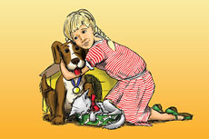

Тварини є хворі та бродячі,  
голодні та зовсім незрячі  
Ми повинні добрішими стати,  
Братів менших захищати.  
  
Потурбуємось про них,  
Не залишимо одних.  
і не тольки в день всесвітній  
Будем згадувати їх.

**ЯК МОЖНА ДОПОМОГТИ БЕЗПРИТУЛЬНИМ ТВАРИНАМ**

* Разом з дорослими нагодувати тварин
* Зателефонувати в службу порятунку безпритульних тварин
* Разом з батьками та друзями змайструвати будинок
* Запропонувати знайомим взяти собі домашнього улюбленця

**ПРАВИЛА ПОВЕДІНКИ ПІД ЧАС ЗУСТРІЧІ З БЕЗДОМНИМИ ТВАРИНАМИ**  
Собака - зазвичай бігає одна, без нашийника, повідка. Може бігати в зграї від 3 і більше собак. Шерсть у неї брудна, з прилиплими до хутра травинками, листям, дрібними паличками, трісками. Без причини і несподівано може загавкати і повернути в твою сторону

**Забороняється:**

* махати на собаку палкою, гілкою, рукою
* кричати
* намагатися відібрати у неї те, що вона їсть (гризе)
* тікати з місця зустрічі з твариною
* підходити і гладити незнайому собаку

**Пам'ятай:**

* при зустрічі з самотньою собакою намагайся повернути в інший (протилежний) бік
* намагайся спокійно підійти до кого-небудь з дорослих, а коли небезпека мине, продовжуй свій шлях
* якщо раптом тварина підходить до тебе, не видавай ніякі звуки (наслідування гавкоту, крик), не тікай
* не дражни собак

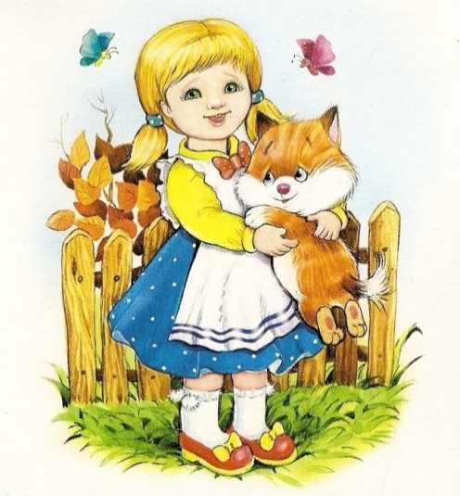Кішка - найчастіше зустрічається на сходових майданчиках, на ганку будинку, на пішохідних доріжках

**Забороняється**

* брати на руки та гладити безхатню кішку
* завдавати тварині біль
* смикати за хвіст, робити боляче
* близько нахилятися над твариною

**ВІКТОРИНА ДЛЯ МАЛЯТ**

Серед героїв наших улюблених казок і мультфільмів теж є безпритульні тварини. Згадаймо їх!

* Цей папуга три рази йшов з дому. (Кеша)
* Якого кота підібрав в під'їзді і приніс додому Дядько Федір. (Матроскін)
* Мультиплікаційний герой з великими вухами, який жив у телефонній будці. (Чебурашка)
* Група бродячих тварин-музикантів. (Бременські музиканти)
* Кіт, який втратив не тільки свій будинок, але і своє місто Воронеж. (Кошеня з вулиці Лизюкова)

